
Tribunal de Contrataciones y Adquisiciones del Estado
Resolución Nº 1207/2007.TC-S1
Sumilla : Declarar la nulidad de la Adjudicación de Menor Cuantía – Procedimiento Clásico No. 1023-2007/ESSALUD - RAA (0706M10231) convocada para la adquisición de Equipos Médicos para la Red Asistencial Almenara.
Lima, 22.AGOSTO.2007
Visto en sesión de fecha 22 de agosto de 2007 de la Primera Sala del Tribunal de Contrataciones y Adquisiciones del Estado, el Expediente N.° 1775/2007.TC sobre el recurso de apelación interpuesto por la empresa Phymed S.R.L., contra la descalificación de su propuesta en la Adjudicación de Menor Cuantía – Procedimiento Clásico No. 1023-2007/ESSALUD - RAA (0706M10231), convocada por Seguro Social de Salud (EsSalud) – Red Asistencial Almenara (RAA),, con el objeto de adquirir Equipos Médicos para la Red Asistencial Almenara; y atendiendo a los siguientes:
ANTECEDENTES:
1. El 03 de mayo de 2007, el Seguro Social de Salud (EsSalud) – Red Asistencial Almenara (RAA), en lo sucesivo la Entidad, convocó a la Adjudicación de Menor Cuantía – Procedimiento Clásico No. 1023-2007/ESSALUD - RAA (0706M10231), para la adquisición de Equipos Médicos para la Red Asistencial Almenara, por un valor referencial de S/. 89,988.02.
2. El 07 de mayo de 2007 se realizó el acto de presentación de las propuestas técnicas y económicas, participando como postores para el ítem 2 (Unidad de Electroterapia) las empresas JP Rehaz S.R.L. y Phymed S.R.L.
3. El 25 de junio del 2007, el Comité Especial otorgó la Buena Pro del ítem 2 a favor de la empresa JP Rehaz S.R.L. El postor Phymed S.R.L quedó ubicado en segundo lugar. Los resultados fueron registrados en el SEACE en la misma fecha.
4. Mediante escrito de fecha 06 de julio de 2007, el Postor Phymed S.R.L, en adelante el Impugnante, interpuso recurso de apelación contra el otorgamiento de la Buena Pro del ítem 2, solicitando su Nulidad. Como fundamento de sus pretensiones manifestó lo siguiente:
i. El Comité Especial ha incurrido en error al calificar la Propuesta del postor Adjudicado en razón que:
- La propuesta económica del Postor Adjudicado resulta ser inferior al 70% del valor referencial, por lo que debió ser desechada por el Comité Especial.
5. El 09 de julio de 2007, el Tribunal admitió a trámite el recurso de apelación interpuesto por el Impugnante, emplazando a la Entidad para que remita los antecedentes administrativos correspondientes.
6. El 27 de julio de 2007, la empresa JP Rehaz S.R.L., el Postor adjudicado, absolvió el traslado del recurso de apelación manifestando que su propuesta económica está sustentada en lo establecido por las Bases, en la Pagina 13 en su Anexo No. 02 “Límites máximos y mínimos”, conforme al artículo 33 del Reglamento de la Ley de Contrataciones y Adquisiciones del Estado y del Pronunciamiento No. 100-2005-GTN numeral 3.5, primer párrafo.
7. El 31 de julio de 2007, subsanado el 02 de agosto del mismo año, la Entidad remitió los antecedentes administrativos solicitados, adjuntando además el Informe Legal No. 277-OCAJ-ESSALUD-2007, elaborado por la Oficina Central de Asesoría Jurídica. Este informe concluye que la propuesta técnica presentada por el Postor adjudicado se encuentra dentro de los establecidos en las Bases. Sin embargo, concluye que el límite mínimo establecido en las Bases del proceso de selección se encuentra incorrecto, lo que habría conllevado a que se oferten propuestas por debajo del límite permitido.
8. Con fecha 03 de agosto de 2007, el expediente se remitió a la Primera Sala.
9. El 15 de agosto de 2007, este Tribunal declaró expedito para resolver el presente expediente.
10. El 20 de agosto de 2007, el Postor Impugnante presentó un escrito de aclaración a su recurso de apelación.
FUNDAMENTACIÓN:
1. Es materia del presente procedimiento el recurso de apelación interpuesto, ante este Tribunal, por El Impugnante contra el otorgamiento de la Buena Pro del ítem 2 en el marco de la Adjudicación de Menor Cuantía – Procedimiento Clásico No. 1023-2007/ESSALUD - RAA (0706M10231), para la adquisición de Equipos Médicos para la Red Asistencial Almenara, convocada por el Seguro Social de Salud (EsSalud) – Red Asistencial Almenara (RAA).
2. Tal como fluye de los antecedentes reseñados, el punto controvertido propuesto por el Postor Impugnante es el siguiente:
(i) Determinar si La propuesta económica del Postor Adjudicado resulta ser inferior al 70% del valor referencial conforme a las Bases del Proceso y las normas legales aplicables al presente proceso de selección.
3. A efectos de resolver la controversia planteada debe tenerse presente, como marco referencial, la Ley de Contrataciones y Adquisiciones del Estado (en adelante la Ley) y su Reglamento, aprobados mediante Decreto Supremo N.° 083-2004-PCM y el Decreto Supremo N.° 084-2004-PCM, respectivamente, así como las Bases del presente proceso, constituyen las reglas del proceso de selección y es en función a ellas que se debe efectuar la evaluación y calificación de las propuestas. De acuerdo con los mandatos legales referidos, tanto la Entidad como los postores están obligados a cumplirlos.
4. Es necesario precisar que las Bases constituyen las reglas del proceso de selección y es en función a ellas que se debe efectuar la calificación y evaluación de las propuestas, conforme a lo dispuesto en el artículo 25 de la Ley de Contrataciones y Adquisiciones del Estado^{[1]}, norma según la cual “lo establecido en las Bases, en la presente Ley y su Reglamento obliga a todos los postores y a la Entidad convocante”. Asimismo, el sexto párrafo del artículo 117 del Reglamento^{[2]} de la Ley, consigna que “Una vez absueltas todas las consultas y/u observaciones, o si las mismas no se han presentado, las Bases quedarán integradas como reglas definitivas (…)” (El subrayado es nuestro).
De acuerdo con lo señalado, tanto la Entidad como los postores se encuentran obligados a cumplir con lo establecido en las Bases. Es así que la Entidad tiene el deber de calificar las propuestas conforme a las especificaciones técnicas y a los criterios objetivos de evaluación detallados en las Bases, las que deben ser congruentes con la adquisición a efectuar y deben apreciarse conforme a los principios que rigen las contrataciones y adquisiciones del Estado.
5. Resulta pertinente, para el presente caso, analizar lo establecido en el Anexo Nº 02 de las Bases Integradas del referido proceso de selección:
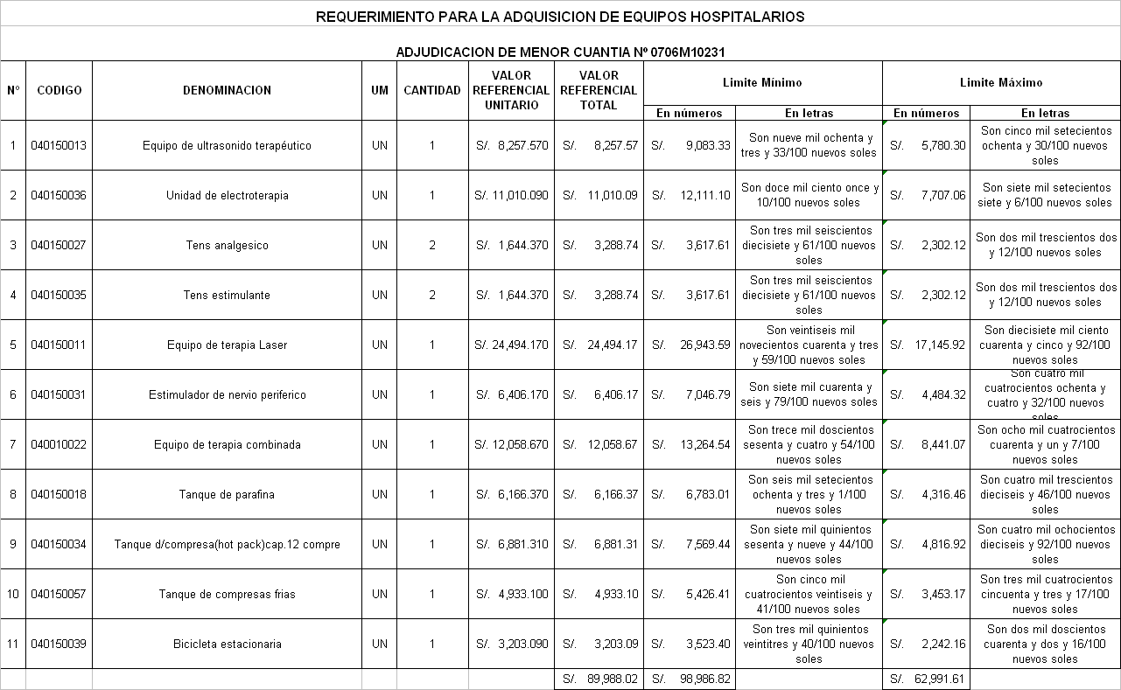
6. Ahora bien, respecto al cuadro anterior resulta necesario tener en cuenta lo establecido en la normativa de contrataciones y adquisiciones del Estado respecto al valor referencial y a sus respectivos límites.
7. El artículo 32º del Reglamento, estipula que en el caso de procesos de selección convocados según relación de ítems, en las Bases deberá precisarse tanto el valor referencial total del proceso^{[3]} como el de cada uno de los ítems convocados.
8. Asimismo, el artículo 54º del Reglamento establece que en las Bases deberá consignarse el valor referencial y señalar los montos mínimos y máximos admisibles a que se refiere el artículo 33º de la Ley, el cual a su vez establece que las propuestas que exceden en más del diez por cien (10%) el valor referencial serán devueltas por el Comité Especial, teniéndolas por no presentadas y que surtirán los mismos efectos respecto de las propuestas inferiores al setenta por cien (70%) del valor referencial, en los casos de bienes y servicios.
9. En relación con dicha disposición, el Tribunal de Contrataciones y Adquisiciones del Estado ha emitido el Acuerdo de Sala Plena N.º 017/010 de fecha 04.09.2002, a través del cual se dispone que las Bases deben establecer de manera expresa con letras y números, los límites mínimo y máximo a que se refiere el artículo 33° de la Ley, debiendo para ello consignar dos (2) decimales. Así, en caso que la determinación de los límites mínimo y máximo resulten con más de dos (2) decimales, estos deberán ser redondeados, en el caso del límite mínimo hacia el segundo decimal inmediato superior, y en el caso del límite máximo sólo hasta el segundo decimal, sin efectuar redondeo alguno.
10. De otro lado, el artículo 56º del Reglamento establece que en el sistema de precios unitarios, tarifas o porcentajes, el postor formula su propuesta ofertando precios, tarifas o porcentajes en función de las partidas o cantidades referenciales contenidas en las Bases, y que se valorizan en relación a su ejecución real, así como por un determinado plazo de ejecución.
11. Por otra parte, el artículo 75º del Reglamento establece que la propuesta económica debe incluir la oferta económica del postor y, adicionalmente, el detalle de precios unitarios cuando este sistema haya sido establecido en las Bases.
12. En ese sentido, de lo señalado precedentemente se colige que cuando las Entidades lleven a cabo procesos de selección convocados según relación de ítems, en las Bases deberá consignarse el valor referencial total y el valor referencial de cada uno de los ítems, así como sus respectivos límites mínimo y máximo, tanto en números como en letras. Además, deberá consignarse el precio unitario de cada ítem.
13. A su vez, de la normativa citada se desprende que el postor deberá presentar su propuesta económica señalando el precio unitario y el monto ofertado de cada uno de los ítems a los que postula, de tal manera que dicho monto no sea menor al setenta por cien (70%) ni mayor al diez por cien (110 %) del valor referencial de los ítems a los que postula.
14. En ese sentido, el Principio de imparcialidad consagrado en la normativa de contrataciones y adquisiciones del Estado reconoce que los acuerdos y resoluciones de los funcionarios y dependencias responsables de las adquisiciones y contrataciones de la Entidad, se adoptarán en estricta aplicación de la Ley y su Reglamento, así como en atención a criterios técnicos que permitan objetividad en el tratamiento a los postores y contratistas.
15. En el caso que nos ocupa, al efectuarse el cálculo matemático para determinar el monto mínimo ofertable, es decir el setenta por ciento (70%) del valor referencial, se obtiene como resultado la suma de S/. 7,707.063 (Siete Mil Setecientos Siete con 063/100 Nuevos Soles), advirtiéndose entonces que la Entidad estableció un monto menor al límite mínimo real del valor referencial.
16. En concordancia con el artículo 33 de la Ley y el Acuerdo de Sala Plena N.º 017/010 emitido por este Tribunal el 04.09.2002^{[4]}, al proceder al redondeo la Entidad debió fijar una suma igual o mayor al setenta por ciento (70%) del valor referencial, pero en ningún caso por debajo de él^{[5]}. Además, resulta conveniente señalar que es legalmente imposible que la Entidad suscriba un contrato por un monto inferior al setenta por ciento (70%) del valor referencial debido a que así lo ha prohibido la norma de la materia.
17. A pesar que las Bases han cumplido formalmente con fijar el setenta por ciento (70%) del valor referencial, esto ha implicado inducir a error tanto a los postores participantes como a los miembros del Comité Especial, al momento de formular las propuestas económicas y de someterlas a evaluación y calificación, respectivamente, toda vez que la mínima suma resulta ser S/. 7,707.07 (Siete Mil Setecientos Siete con 07/100 Nuevos Soles), conforme lo permitido por el artículo 33 de la Ley; por lo que el monto fijado en las Bases en ningún caso puede ser tenido por válido a la luz de la disposición legal antes citada, ya que se trata de una norma de carácter imperativo.
18. En atención a lo expuesto, se advierte que la Entidad ha incurrido en un vicio de nulidad relativo a la contravención del artículo 33 de la Ley, a que se contrae el artículo 57 de la Ley de Contrataciones y Adquisiciones del Estado; por lo que la Adjudicación de Menor Cuantía – Procedimiento Clásico No. 1023-2007/ESSALUD - RAA (0706M10231), para la adquisición de Equipos Médicos para la Red Asistencial Almenara” deviene en nula, debiendo retrotraerse el proceso a la etapa de convocatoria^{[6]}, previa reformulación y aprobación de las Bases conforme a la normativa vigente, corrigiéndose los errores detectados, en los términos expuestos, y siendo irrelevante pronunciarse sobre el petitorio contenido en le recurso de apelación.
19. Finalmente, debe tenerse en cuenta que el vicio incurrido por la Entidad no resulta conservable, por cuanto existe una evidente trasgresión a la normativa de la materia, que constituye causal de nulidad de pleno derecho, conforme a lo dispuesto en el numeral 1 del artículo 10 de la Ley Nº 27444, Ley del Procedimiento Administrativo General.
20. Sin perjuicio de lo señalado, cabe indicar que el análisis y los efectos de la presente resolución se circunscriben a los ítems impugnados, quedando a criterio de la Entidad el aplicar lo dispuesto en la presente resolución a los ítems no cuestionados.
Por estos fundamentos de conformidad con el informe del Vocal Ponente Dr. Víctor Manuel Rodríguez Buitrón y la intervención de los Vocales el Dr. Derik Latorre Boza y Dr. Carlos Cabieses López, atendiendo a la reconformación de la Primera Sala del Tribunal de Contrataciones y Adquisiciones del Estado según lo dispuesto en la Resolución Nº 279-2007-CONSUCODE/PRE, expedida el 21 de mayo de 2007 y de conformidad con las facultades conferidas en los artículos 53°, 59° y 61° del Texto Único Ordenado de la Ley de Contrataciones y Adquisiciones del Estado, aprobado por Decreto Supremo Nº 083-2004-PCM y su Reglamento, aprobado por Decreto Supremo Nº 084-2004-PCM; y los artículos 17 y 18 del Reglamento de Organización y Funciones del CONSUCODE, aprobado por Decreto Supremo N.° 54-2007-EF; analizados los antecedentes y luego de agotado el correspondiente debate, por unanimidad;

^{[1]} Aprobado mediante Decreto Supremo N.° 083-2004-PCM, en adelante la Ley.
^{[2]} Aprobado mediante Decreto Supremo N. 084-2004-PCM, en adelante el Reglamento.
[3] Debe entenderse que el valor referencial total está compuesto por la sumatoria de los valores referenciales de cada uno de los ítems considerados.
[4] A través de dicho acuerdo se dispuso que las Bases deben establecer de manera expresa con letras y números, los límites mínimo y máximo a que se refiere el artículo 33° de la Ley, debiendo para ello consignar dos (2) decimales.
[5] Conforme a lo señalado en diversos Pronunciamientos del CONSUCODE, como por ejemplo los Pronunciamientos Nº 200-2007/DOP, 215-2007/DOP y 227-2007/DOP, en caso que la determinación de los límites mínimo y máximo resulten con más de dos (2) decimales, éstos deberán ser redondeados, en el caso del límite mínimo hacia el segundo decimal inmediato superior, y en el caso del límite máximo sólo hasta el segundo decimal, sin efectuar redondeo alguno
[6] Conforme a lo dispuesto en el numeral 4) del artículo 163 del Reglamento.

LA SALA RESUELVE:
1. Declarar la NULIDAD del ítem 2 de la Adjudicación de Menor Cuantía – Procedimiento Clásico No. 1023-2007/ESSALUD - RAA (0706M10231), para la adquisición de Equipos Médicos para la Red Asistencial Almenara, debiendo retrotraerse el citado proceso de selección a la etapa de integración de Bases, previa reformulación de las Bases, las mismas que deberán ajustarse a lo expuesto en lo Fundamentos, dejándose a consideración de la Entidad el mantenimiento de lo actuado respecto de los ítems restantes; e irrelevante pronunciarse respecto de la pretensión materia del recurso de revisión interpuesto por la empresa Phymed S.R.L.
2. Devolver la garantía presentada por la interposición del presente recurso de apelación.
3. Devolver los antecedentes a La Entidad para los fines legales pertinentes.
4. Dar por agotada la vía administrativa.
Regístrese, comuníquese y publíquese.
ss.
Latorre Boza.
Cabieses López
Rodríguez Buitrón

